2026-02-11

Ramatoulaye Diallo
300153476
LAB Pratique 2 - VPN GRE
Connexion WAN
Cours: INF 1098-201 Réseautique 4
Prof: Junior Bal-Mayel Adi
Table des matières
RAPPORT LABORATOIRE : Tunnel GRE entre Toronto et Montréal 3
1. Introduction 3
2. Configuration du réseau ISP 3
Explication : 3
Étapes réalisées : 3
ISP1 : 3
ISP2 : 3
3. Configuration de base des routeurs R1 (Toronto) et R2 (Montréal) 3
Explication : 3
Configuration sur R1 (Toronto) 4
Configuration sur R2 (Montréal) 4
4. Configuration du Tunnel GRE 4
Explication : 4
Configuration sur R1 (Toronto) 5
Configuration sur R2 (Montréal) 5
5. Configuration du routage dynamique (EIGRP) 5
Explication : 5
Configuration sur R1 (Toronto) 6
Configuration sur R2 (Montréal) 6
6. Configuration des VLANs (Toronto) 6
Explication : 6
SW-TOR 6
Configuration sur R1 (Toronto) 7
7. Résultats finaux 7
Test ping entre PC Toronto et PC Montréal 7
Test côté Internet 8
8. Conclusion 8

RAPPORT LABORATOIRE : Tunnel GRE entre Toronto et Montréal
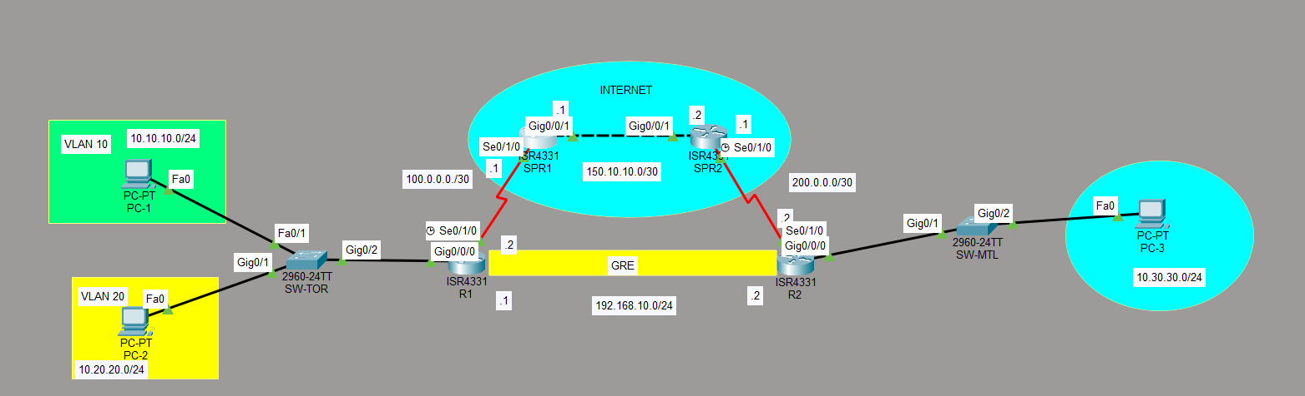

1. Introduction
L’objectif de ce laboratoire est de mettre en place une interconnexion WAN entre deux sites distants : Toronto et Montréal.
Pour assurer cette connexion, nous utilisons un Tunnel GRE (Generic Routing Encapsulation) permettant aux réseaux LAN internes de communiquer comme s’ils étaient directement connectés, même en passant par un réseau externe (ISP).
Dans ce rapport, nous allons expliquer chaque étape de configuration :
- Configuration de base des routeurs ISP
- Configuration des routeurs R1 (Toronto) et R2 (Montréal)
- Création du tunnel GRE
- Mise en place du routage dynamique (EIGRP)
- Configuration des VLANs
- Tests et validation

2. Configuration du réseau ISP
L’ISP sert de réseau intermédiaire. Il ne connaît pas les réseaux internes des clients, mais permet aux deux routeurs distants de communiquer.

Explication :
Le réseau ISP agit comme un pont entre Toronto et Montréal.
Sans cette configuration, il serait impossible pour les routeurs R1 et R2 d’établir un tunnel GRE, puisque ce tunnel dépend d’une connectivité IP préalable entre les interfaces publiques.

Étapes réalisées :
- Attribution des adresses IP sur les interfaces Gigabit et Serial
- Activation des interfaces
- Configuration du routage entre les deux routeurs ISP (statique)

ISP1 :
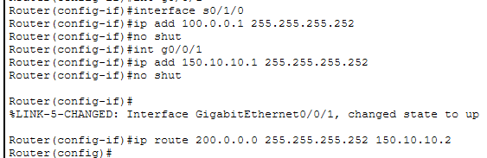

ISP2 :
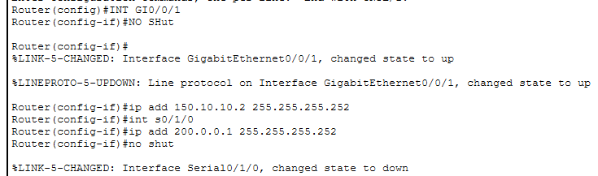
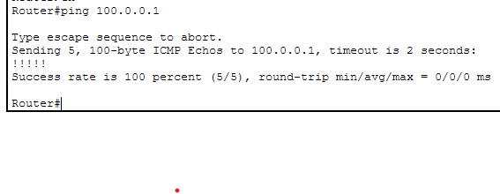

3. Configuration de base des routeurs R1 (Toronto) et R2 (Montréal)
Chaque routeur a reçu :
- Une IP publique sur l’interface Serial vers l’ISP
- Une IP privée sur l’interface vers le LAN
- Activation des interfaces

Explication :
Ces paramètres permettent :
- La communication locale dans le LAN
- La communication vers l’ISP
- La possibilité future de créer un tunnel GRE

Configuration sur R1 (Toronto)
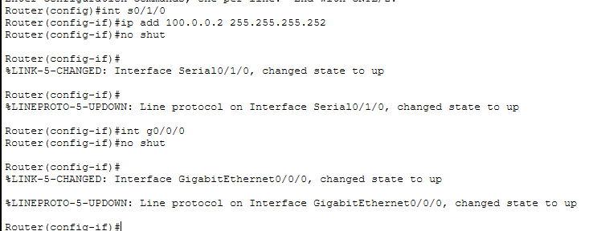

Configuration sur R2 (Montréal)
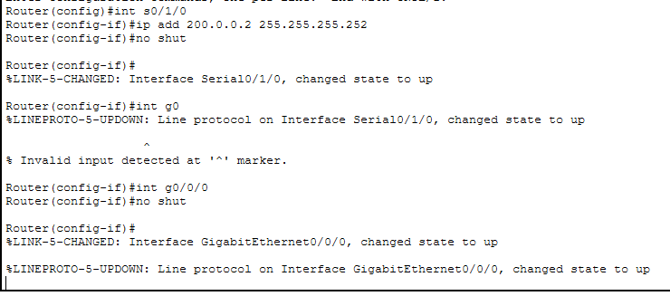
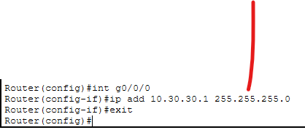

4. Configuration du Tunnel GRE
C’est la partie centrale du laboratoire.

Explication :
- Le tunnel source correspond à l’adresse publique du routeur.
- Le tunnel destination correspond à l’adresse publique du routeur distant.
- Le tunnel reçoit son propre réseau privé (192.168.10.0/24).
Le Tunnel GRE agit comme un tuyau virtuel entre les deux sites.

Configuration sur R1 (Toronto)
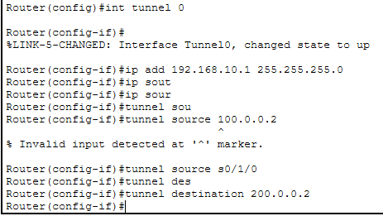

Configuration sur R2 (Montréal)
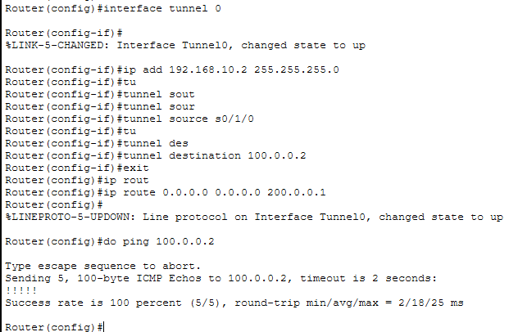

5. Configuration du routage dynamique (EIGRP)
Pour permettre aux LAN de R1 et R2 de s’atteindre, nous utilisons EIGRP comme protocole de routage.

Explication :
- Les réseaux LAN sont annoncés dans EIGRP.
- Le tunnel permet le passage des mises à jour EIGRP.
- Attention : Nous n’annonçons pas les IP publiques de l’ISP pour éviter les boucles de routage.

Configuration sur R1 (Toronto)
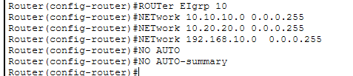

Configuration sur R2 (Montréal)
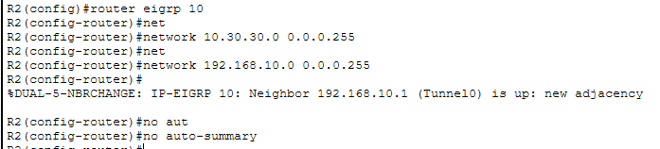

6. Configuration des VLANs (Toronto)
VLAN 10 et VLAN 20 créés :

Explication :
- Le switch sépare les départements via des VLANs.
- Le routeur fait l'interconnexion des VLANs grâce au trunk + sous-interfaces.
C’est la technique Router-on-a-stick.

SW-TOR
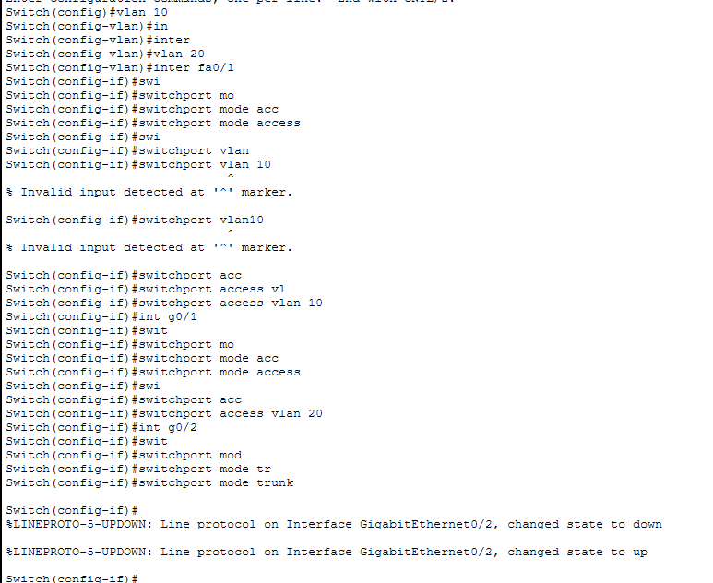

Configuration sur R1 (Toronto)
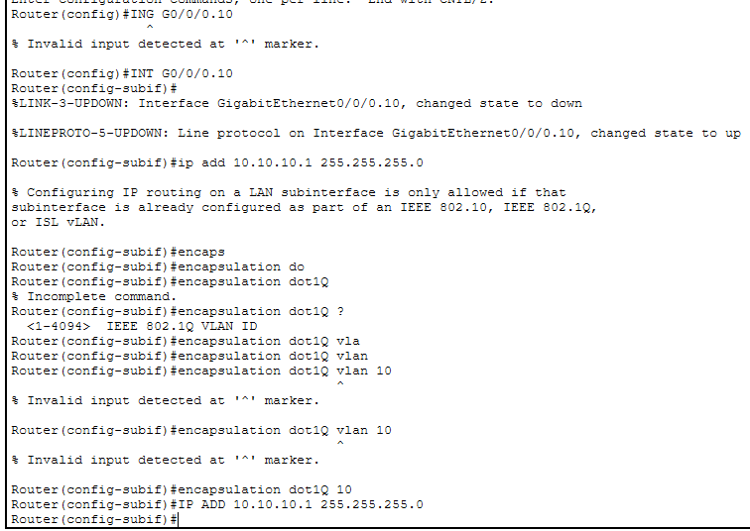


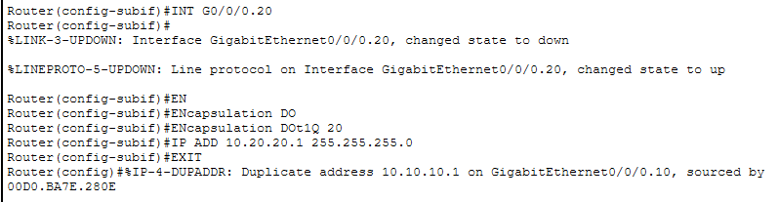

7. Résultats finaux

Test ping entre PC Toronto et PC Montréal
Résultat : le ping fonctionne, preuve que :
- Le Tunnel GRE fonctionne
- EIGRP échange les routes
- Les LAN internes sont joignables
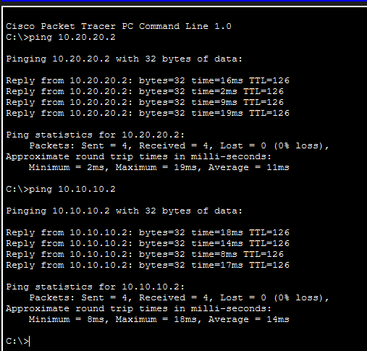

Test côté Internet
Comme prévu, Internet ne peut pas atteindre les LAN internes.
Les réseaux internes ne doivent pas être routés sur Internet.
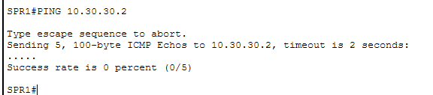

8. Conclusion
Nous avons réussi à interconnecter les réseaux LAN de Toronto et Montréal via un Tunnel GRE, en utilisant un réseau ISP simulé.
Le tunnel permet un échange sécurisé et transparent des données.
L’utilisation d’EIGRP assure le routage dynamique, et les VLANs organisent le réseau interne.
Ce laboratoire illustre parfaitement :
- L’importance de l’encapsulation GRE
- La séparation logique via VLAN
- Le routage dynamique multi-sites
- L’isolation entre réseaux privés et Internet

